Dr. Barna Zsoltot választották a PTE-t fenntartó alapítvány kuratóriumának elnökévé
A mai napon a Pécsi Tudományegyetemet fenntartó Universitas Quinqueecclesiensis Alapítvány elnöke, Prof. Dr. Bódis József lemondott kuratóriumi tagságáról. A kuratórium Dr. Barna Zsoltot, az MBH Bank elnök-vezérigazgatóját választotta meg új kuratóriumi tagnak, és a kuratórium elnökének. Prof. Dr. Bódis József a jövőben tudományos és oktatási kérdésekben elnöki főtanácsadóként segíti az új elnök és a kuratórium munkáját.
Több mint 24 000 fős hallgatói létszámával, 1400 oktatójával, kutatójával és 10 karával a Pécsi Tudományegyetem Magyarország egyik legnagyobb, legnevesebb, regionális vezető szereppel bíró felsőoktatási intézménye, mely évről évre sikerrel szerepel a hazai és nemzetközi rangsorokban. Az egyetem egy többlépcsős integrációs folyamat eredményeképpen jött létre a Janus Pannonius Tudományegyetem, a Pécsi Orvostudományi Egyetem és a szekszárdi Illyés Gyula Pedagógiai Főiskola egyesülésével. 2021. augusztus első napjától az intézmény életében új szereplőként jelent meg az Universitas Quinqueecclesiensis Alapítvány, azzal a céllal, hogy támogassák az egyetemet a benne rejlő lehetőségek minél hatékonyabb kiaknázásában, a további fejlesztési területek feltárásában, amely közvetve az egyetemi polgárok előrelépését is szolgálja.
Megválasztása kapcsán az új kuratóriumi elnök, Dr. Barna Zsolt elmondta:
„Egy egyetem nem csupán a tudás központja, hanem a gazdasági innováció és fejlődés forrása is. A Pécsi Tudományegyetemre mindig is úgy tekintettem, mint alma materemre és a saját pályám meghatározó kiinduló állomására, ezért különösen fontosnak tartom, hogy elősegítsem az itt zajló oktatást és kutatást, amely a jövő gazdaságának hajtóereje. A kuratórium elnökeként célom, hogy a Pécsi Tudományegyetem tovább erősödjön, és olyan tudásbázissá váljon, amely képes érdemben hozzájárulni a régió és az ország gazdasági fejlődéséhez”.
Dr. Barna Zsolt 1997-ben végzett a Pécsi Tudományegyetem Állam– és Jogtudományi Karán, majd több hazai és nemzetközi képzésben vett részt. Pályafutását a Pénzügyi Szervezetek Állami Felügyeleténél (PSZÁF) kezdte, majd 2010-től az OTP Csoporton belül számos hazai és nemzetközi felsővezetői pozíciót töltött be, 2020. október 30-tól a Magyar Bankholding Zrt. Igazgatóságának elnöke. 2021. január 1-től az MKB Bank elnök-vezérigazgatója, 2023 májusától a hármas fúzió nyomán létrejövő MBH Bank Nyrt. elnök-vezérigazgatója, és a Magyar Bankszövetség elnökségi tagja. 2024. augusztus 20-án a Magyar Érdemrend parancsnoki keresztjével tüntették ki.
Sajtókapcsolat:
- Metykó Vivien
- Goodwill Communications
- metyko@gwc.hu
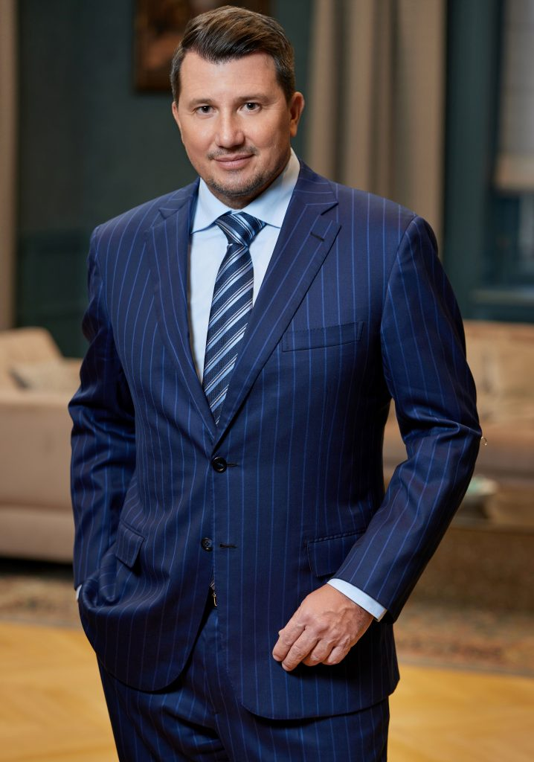 | © Pécsi Tudományegyetem
Eredeti tartalom: Pécsi Tudományegyetem
Továbbította: Helló Sajtó! Üzleti Sajtószolgálat
Ez a sajtóközlemény a következő linken érhető el:

